ACTIVIDADES PARA 2° A Y B
ÁREA: LENGUA Y CIENCIAS NATURALES
TEMA: LA POESÍA- Comprensión lectora.
- Leemos con mucha atención la siguiente poesía. (RECORTAR Y PEGAR EN EL CUADERNO)
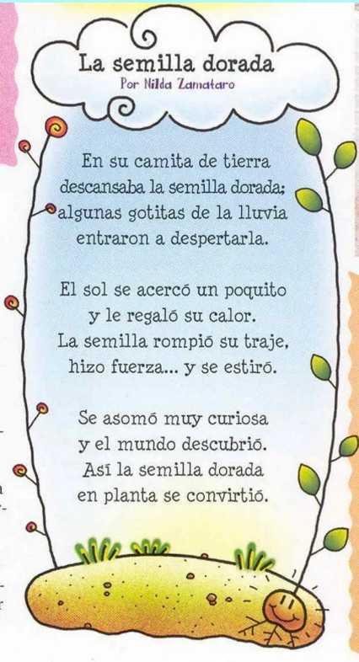
- Conversamos en familia:

- ¿Qué debemos tener en cuenta al leer una poesía?
- ¿Se leerá de la misma forma que un cuento?
- ¿Está escrito de la misma forma que un cuento?

- Ahora nos toca responder.
a-¿Cuál es el título del texto?....................................................
b -¿Dónde dormía la semilla dorada?................................
c- ¿Qué le regalo el sol?.............................................
d- ¿En qué se convirtió la planta? …………………………………

ÁREA: CIENCIAS NATURALES
TEMA: CLASIFICACIÓN DE RESIDUOS – PROYECTO CUIDADO DEL MEDIO AMBIENTE
- Releemos la poesía sobre el “Cuidar nuestra tierra” (CLASE ANTERIOR)
- Conversamos en familia sobre los cuidados de la tierra.
¿Qué cuidados debemos darle a nuestra tierra?
¿Por qué es tan importante?

- Sabias que……..

La clasificación de residuos es muy importante para el cuidado del medio ambiente, ya que gracias a esta acción contribuimos para disminuir la contaminación del suelo, aire y agua.

- Aprendemos sobre clasificación de residuos.
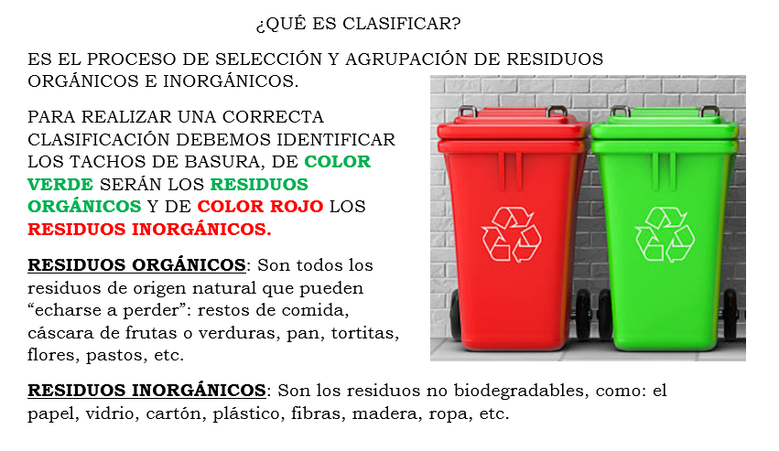5- Realizamos un cuadro comparativo de residuos orgánicos e inorgánicos.
RESIDUOS ORGÁNICOS | RESIDUOS INORGÁNICOS

- Dibuja residuos orgánicos e inorgánicos.

